METODICKÝ LIST
Téma: Mlieko a mliečne výrobky od slovenských kravičiek.
Stravovanie a príprava jedál. Mlieko a mliečne výrobky – nenahraditeľná zložka zdravej výživy.
Aktivita: Príprava jednoduchého pokrmu - domáci jogurt, bryndzová nátierka.
Cieľ: Uvedomiť si význam konzumácie mlieka a mliečnych výrobkov v detskom veku a v čase dospievania. Vážiť si mlieko ako cenný zdroj vitamínov a bielkovín. Poznať proces spracovania mlieka. Identifikovať jednotlivé mliečne výrobky. Pripraviť jednoduché pohostenie – chlieb s bryndzovou nátierkou. Prezentovať proces prípravy jedla pred spolužiakmi.
Vyučovací predmet: vyučovací blok v rámci biológie a pracovného vyučovania
Ročník: piaty
Pomôcky: Film „ Cesta mlieka“. Kuchynské pomôcky a suroviny na prípravu jogurtu a nátierky, pečivo.
Príprava:
- Žiaci si na hodine biológie pozrú krátky film na tému „Cesta mlieka“.
Východiskové poznatky: Mlieko je zdrojom bielkovín živočíšneho pôvodu, ktoré sú stavebným materiálom nášho tela. Dospelý človek má na 1kg svojej hmotnosti prijať denne 1g bielkovín, mládež dvojnásobné množstvo. Okrem bielkovín sú v mlieku zastúpené tuky, sacharidy, vitamíny a minerálne látky. Mlieko sa v období rastu považuje za dôležité najmä pre správny vývoj kostí a zubov, nakoľko nášmu organizmu dodáva 50-70% vápnika. Denne by sme mali vypiť aspoň ½ l mlieka. Nedostatok bielkovín spôsobuje pomalší vývoj, zníženie telesnej a duševnej výkonnosti, znížená odolnosť voči chorobám. Mlieko a mliečne výrobky skladujeme v tme a chlade.
- Pripraviť si na ochutnávku rôzne druhy mliečnych výrobkov ( smotana, syr, syrokrém, tvaroh, maslo, bryndza, jogurt, puding, ...).
- Premyslieť si recept a pracovný postup prípravy jogurtu a bryndzovej nátierky.
- Rozdeliť žiakov do skupín.

Postup:
Úvod: Sledovanie filmu „Cesta mlieka“. Po skončení filmu zhrnúť teoretické vedomosti o mlieku, jeho biologickej hodnote, význame vo výžive, odporúčanej dennej dávke. Vo voľnej diskusii vyvodiť spôsob jeho získavania, ďalšieho spracovania a distribúcie. Poukázať na spôsob spracovania mlieka v minulosti a dnes.
Motivácia: Ochutnávka mliečnych výrobkov. Deti so zavretými očami identifikujú jednotlivé vzorky mliečnych výrobkov, popisujú chuť, konzistenciu.
Hlavná časť: Žiaci pracujú v skupinách.
- skupina: príprava domáceho jogurtu
- skupina: príprava bryndzovej nátierky a jednohubiek
- skupina: príprava stolovania a úprava prostredia
Záver: prezentácia výsledkov skupinovej práce
Zhrnutie:
Naučili sme sa pripraviť jednoduchú nátierku z bryndze a domáci jogurt, na ktorom si pochutíme na druhý deň. Spoznali sme zložitú cestu od spracovania mlieka až na náš stôl. Hodinu sme spestrili ochutnávkou mliečnych dobrôt a utvrdili sa v tom, že mlieko nám veľmi chutí a aj naďalej bude súčasťou nášho jedálnička.

Príloha A:
Fotodokumentácia zo zrealizovaných aktivít

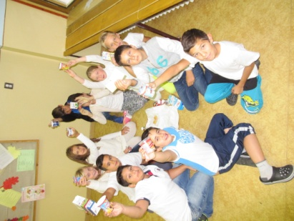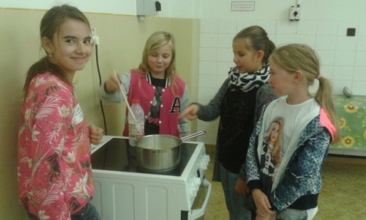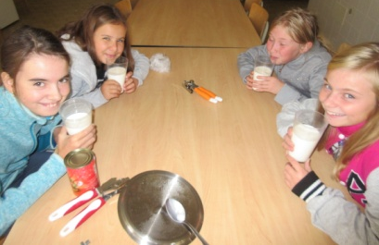
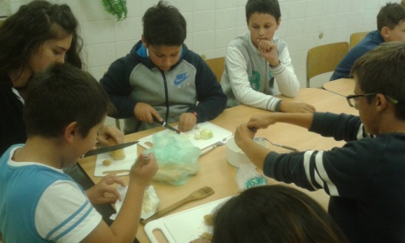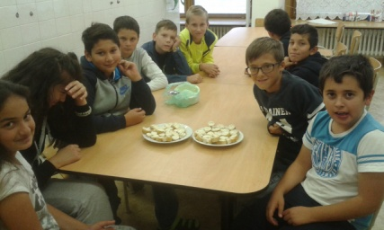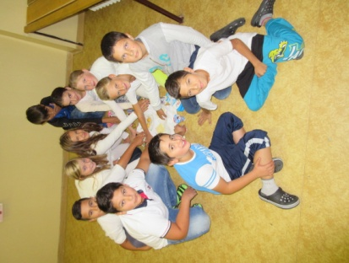

Príloha B:
Recept na domáci jogurt
- Mlieko dáme zvariť, tak aby nevrelo, len aby sa nám urobila na povrchu pena – na teplotu približne 80°C. Miešame, ale nie drevenou vareškou ! Dáme chladiť, a občas premiešame, aby sa nám na povrchu nevytvorila kožka.
- Troška teplého, ale nie horúceho mlieka odoberieme do misky a tam zmiešame s bielym jogurtom ( použijeme biely jogurt aký má kto rád ). Dobre premiešame a vylejeme k zvyšku mlieka.
- Opäť premiešame a naplníme do veľkého skleneného pohára, ktorý uzavrieme. Vložíme do rúry, ktorú sme si vyhriali na 50 °C. Po vložení ihneď vypneme. Zhruba po hodine rúru opäť zapneme na 50°C vyhrejeme a opäť vypneme. (Pohár nevyberáme ). Jogurt necháme v rúre cca 5-8 hodín ( počas tohto procesu neotvárajte rúru až vám neuniká potrebné teplo. V tejto fáze máte hotový klasický domáci jogurt, tak stredne hustý.
- Jogurty si môžeme pripraviť hneď aj ovocné a to tak že na dno pohárov si dáme obľúbený džem a zalejeme zmesou na jogurt a tak dáme rúry.

Recept na bryndzovú nátierku

100 g masla
125 g bryndze
mletá sladká paprika
pažítka
zelenina na ozdobenie

Všetky suroviny v miske zmiešame a nátierku vymiešame dohladka. Natreté pečivo ozdobíme zeleninou podľa svojej chuti.

